国产大豆市场
周度报告
（2021.5.14-2021.5.20）

电话：0533-7026630

传真：0533-2591999

编辑：陈彬

邮箱：chenbin@mysteel.com

我的农产品

国产大豆市场周度报告
（2021.5.14-2021.5.20）

研究方法及标准
报告中的数据皆为本机构自有的调研数据，我们通过与市场业内人士的电话交流、在线交流、实地调研等方式对报告中数据进行验证和修正，以力求真实的反馈市场情况，并给出相应的结论，为客户的决策提供必要的帮助和参考。
报告可信度及声明
我的农产品网力求以最详实的信息为客户提供指导与帮助，但对于据此报告做出的任何商业决策可能产生的风险，本机构不承担任何法律责任。

目录
本周核心观点 - 1 -
第一章 本周大豆行情回顾 - 1 -
第二章 影响因素分析 - 2 -
2.1 期货走势 - 2 -
2.2下游需求 - 2 -
第三章 后市预测 - 3 -

本周核心观点
本周国内大豆现货市场坚挺有涨，部分涨幅在0.03-0.04元/斤不等。截止本周四，东北产区毛粮收购价在2.76-2.80元/斤不等，较上周上涨0.01元/斤；塔豆出货价格在2.9-2.95元/斤，较上周上涨0.03-0.04元/斤；南方沿淮地区大豆装车价在3.28-3.38元/斤，较上周持稳。国常会罕见两次提及，应对大宗商品过快上涨带来不利影响，市场投机情绪被遏制，包括国内连豆一在内的期货价格出现大幅回调。情绪预期消化后，大宗商品也回归各自基本面。具体到大豆品种来看，目前下游需求表现平淡，大型蛋白厂前期多有采购，目前中小企业按需入市，且追涨拿货比较理性，市场货源消化速度不快。但南方各产区余粮有限，关内地区农户手中余粮几无，贸易商手中货源也在同步消化。各持豆主体挺价甚至涨价意愿较强。且黑龙江省储、国储相继入市收购，一定程度形成“托底”效应，市场底部支撑加强。综合影响下，预计短期大豆市场高位运行为主。

第一章 本周大豆行情回顾
本周国内大豆现货市场坚挺有涨，部分涨幅在0.03-0.04元/斤不等。截止本周四，东北产区毛粮收购价在2.76-2.80元/斤不等，较上周上涨0.01元/斤；塔豆出货价格在2.9-2.95元/斤，较上周上涨0.03-0.04元/斤；南方沿淮地区大豆装车价在3.28-3.38元/斤，较上周持稳。
东北地区：本周东北产区大豆价格涨势放缓。当地春播工作渐近尾声，部分农户有意锁利出粮，市场基层在售粮源增多。同时国内连豆一期货高位转跌，市场担忧情绪加码。由于国储收购价格不低，对于现货提振作用大为增强。贸易商挺价情绪较重，部分好货价格继续走高。下游中大型蛋白厂前期多有备货，目前多不愿意入市追涨。中小企业高价接货较为被动，市场涨后新价成交迟滞。截止本周四，东北产区毛粮收购价在2.76-2.80元/斤不等，较上周上涨0.01元/斤；塔豆出货价格在2.9-2.95元/斤，较上周上涨0.03-0.04元/斤。
南方沿淮产区：本周沿淮产区大豆价格维持高位。目前基层余粮见底，当地贸易商手中粮源也逐步消化，。因为货源有限，挺价涨价意愿较强。但中小作坊对于高价原料抵触心态明显，市场涨后成交难以跟进，部分地区有价无市现象较为明显。但对于后市，因货源逐步消化，且刚需犹存，业者信心较强。截止本周四，南方沿淮地区大豆装车价在3.28-3.38元/斤，较上周持稳。
表1 本周国内各地大豆价格
单位：元/斤
地区/市场 | 5月14日 | 5月20日 | 涨跌 | 备注
黑龙江 | 2.87-2.91 | 2.9-2.95 | 0.03-0.04 | 蛋白39%，筛粮出货价
山东 | 3.30 | 3.30 | 0 | 蛋白41%，净粮装车
江苏 | 3.38 | 3.38 | 0 | 净粮装车
安徽 | 3.28 | 3.28 | 0 | 净粮装车

第二章 影响因素分析

2.1 期货走势
连豆一主力合约A2109大幅走高：上周五开盘在6233，最高6269，最低5934，本周四收盘5978，跌218，跌幅3.52%。截止本周四，成交量在197527手，持仓量在100025手。
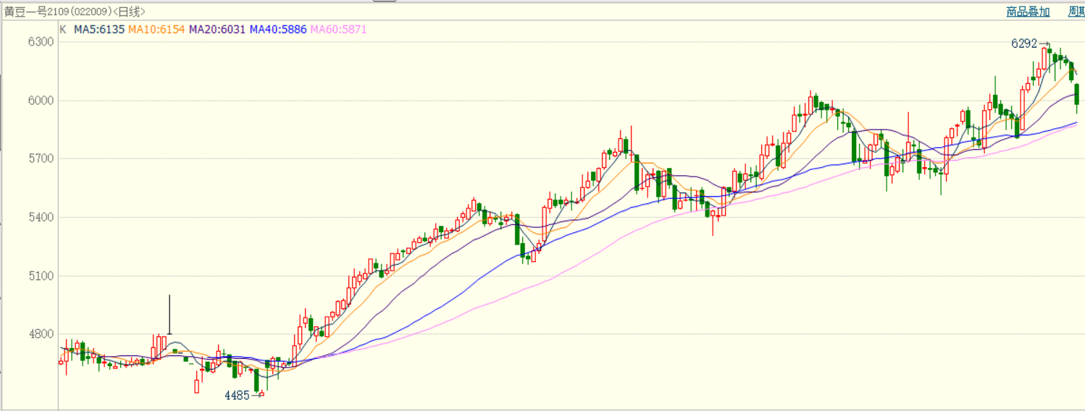

图1 国内连豆一期货走势图

2.2下游需求
下游普通豆制品销售不快，因蔬菜价格持续偏低，猪肉价格回落，对于豆制品替代作用较强。而高昂的大豆原料价格和各类豆制品辅助材料全面上涨，基础豆制品价格难以与原材料涨幅相匹配，许多加工量小的作坊由于利润受到压缩，各地停产的作坊明显增多。中大型蛋白厂和加工厂前期多有建库，拿货积极性不高，市场货源消化速度不快。

第三章 后市预测
国常会罕见两次提及，应对大宗商品过快上涨带来不利影响，市场投机情绪被遏制，供需预期得到理性引导，包括国内连豆一在内的期货价格出现大幅回调。情绪预期消化后，大宗商品也回归各自基本面。具体到大豆品种来看，目前下游需求表现平淡，大型蛋白厂前期多有采购，目前中小企业按需入市，且追涨拿货比较理性，市场货源消化速度不快。但南方各产区余粮有限，关内地区农户手中余粮几无，贸易商手中货源也在同步消化。各持豆主体挺价甚至涨价意愿较强。且黑龙江省储、国储相继入市收购，一定程度形成“托底”效应，市场底部支撑加强。综合影响下，预计短期大豆市场高位运行为主。
资讯编辑：陈彬 0533-7026630
资讯监督：王涛 0533-7026866
资讯投诉：陈杰 021-26093100

